



Arquitectura de Software

Versión 1.0

Revisiones
Fecha | Versión | Descripción | Autor
15/06/11 | 1.0 | Primera Versión | Grupo 411

Tabla de Contenidos
1. Introducción 5
1.1. Propósito 5
1.2. Alcance 5
1.3. Definiciones, acrónimos y abreviaturas 5
1.4. Referencias 6
1.5. Descripción global 6
2. Representación de la Arquitectura 7
3. Metas y Restricciones de la Arquitectura 8
3.1. Metas 8
3.2. Restricciones del sistema 8
4. Vista Lógica 8
5. Vista de Procesos 9
6. Vista de Implementación 9
6.1. Capa GUI 10
6.2. Capa Lógica del Negocio 10
6.3. Capa Persistencia o Base de Datos 11
7. Vista de Despliegue 11
Servidor de SPV. 11
Computadora Usuario 11
8. Vista de Casos de Uso 11

1. Introducción

1.1. Propósito
Este documento provee una descripción general de la arquitectura del sistema, utilizando diferentes vistas arquitectónicas para cada aspecto del sistema. Se intentarán capturar las decisiones arquitectónicas más importantes para el sistema.
Este documento servirá como medio de comunicación entre el arquitecto y el resto de los miembros del equipo involucrados en el proyecto iEvenTask y será utilizado para obtener consenso en cuanto a las decisiones arquitectónicas.

- Es útil para el Project Manager que utilizará esta información para gestionar el proyecto.

- Es útil para el arquitecto y los desarrolladores, que impulsarán el diseño y la implementación de la aplicación.

- Es de primordial importancia para el Test Manager, quien utilizará esta información para obtener los casos de test más significativos.

- Este documento también sirve cómo punto de discusión para los clientes y otros stakeholders, y así poder determinar la prioridad de los casos de uso.

Este documento asume que el lector tiene algo de experiencia en cuanto a la terminología utilizada, y también que está familiarizado con UML.
Con el fin de describir el software con la mayor precisión posible, la estructura de este documento se basa en el modelo de vista de la arquitectura “4+1” (ver imagen).

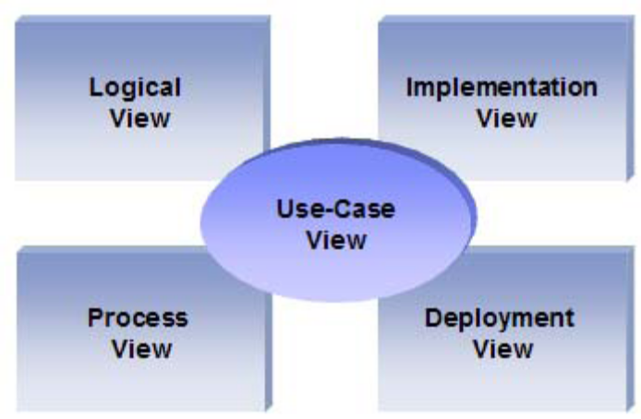

1.2. Alcance
iEvenTask es el nombre de la aplicación que será construida por AmberSoft.
La aplicación permitirá realizar el seguimiento automático de tareas, también permitirá realizar monitoreo a servidores, logs y eventos. Entre otras funcionalidades, la aplicación permitirá administrar los objetivos de la empresa. La aplicación no será el reemplazo de ninguna aplicación que actualmente este siendo usada en el Banco Supervielle.

1.3. Definiciones, acrónimos y abreviaturas
Durante todo el documento utilizaremos los siguientes acrónimos:
SPV: Banco Supervielle S.A.
HW: Hardware.
SW: Software.
BD: Base de Datos.
RUP: Rational Unified Process.
LDAP: Lightweight Directory Access Protocol (en español Protocolo Ligero de Acceso a Directorios).
MVC: Model View Controller.
GUI: Interfaz del Usuario.
LAN: Local Area Network

1.4. Referencias

[KRU41]: The “4+1” view model of software architecture, Philippe Kruchten, November 1995, http://www3.software.ibm.com/ibmdl/pub/software/rational/web/whitepapers/2003/Pbk4p1.pdf

[RUP]: The IBM Rational Unified Process
http://www-306.ibm.com/software/awdtools/rup/index.html

1.5. Descripción global

Con el fin de documentar todos los aspectos de la arquitectura, este documento contiene las siguientes sub secciones.
Sección 2: describe el uso de cada vista.
Sección 3: describe las restricciones arquitectónicas del sistema.
Sección 4: describe los requerimientos funcionales que tienen un impacto significativo sobre la arquitectura.
Sección 5: describe las realizaciones de caso de uso más importantes.
Sección 6: describe los aspectos concurrentes del diseño.
Sección 7: describe cómo el sistema será instalado. Contendrá el modelo de implementación.
Sección 8: describe las capas y subsistemas de la aplicación.
Sección 9: describe la persistencia de los elementos significativos. Contendrá el modelo de datos.
Sección 10: describe problemas y restricciones de performance.
Sección 11: describe los aspectos relacionados con la calidad.

2. Representación de la Arquitectura

Este documento detalla la arquitectura utilizando las vistas definidas en el modelo “4+1”, pero con la nomenclatura de RUP.

Vista Lógica

Audiencia: Diseñadores del SW.
Área: Requerimientos funcionales: describe el modelo de objetos. También describe las realizaciones de casos de uso más importantes.
Artefactos Relacionados: Modelo de diseño.

Vista de Procesos

Audiencia: Integradores
Área: Requerimientos no funcionales: describe aspectos de concurrencia y sincronización.
Artefactos Relacionados: (ningún artefacto específico).

Vista de Implementación

Audiencia: Programadores.
Área: Componentes de SW: describe las capas y los subsistemas de la aplicación.
Artefactos Relacionados: Modelo de implementación, componentes.

Vista de Despliegue

Audiencia: Implementadores.
Área: Topología: describe cómo se relaciona el SW con el HW y muestra los aspectos distribuidos del sistema.
Artefactos Relacionados: Modelo de implementación.

Vista de Casos de Uso

Audiencia: todos los stakeholders del sistema, incluyendo los usuarios finales.
Área: describe un conjunto de escenarios que representan la funcionalidad central y más representativa del sistema.
Artefactos Relacionados: Modelo de casos de uso, especificación de casos de uso.

3. Metas y Restricciones de la Arquitectura

La meta principal de la arquitectura del sistema es mostrar los aspectos principales que influirán en la etapa de desarrollo.

Se tomarán en cuenta las siguientes metas y restricciones para el diseño de la arquitectura del sistema:

3.1. Metas

- Diseñar una arquitectura que sea necesaria y suficiente, que cuente con un funcionamiento efectivo, es decir, que provea las funciones y propiedades especificadas.
- Elaborar un diseño conciso, claro, con alto grado de cohesión y bajo acoplamiento entre cada uno de los componentes, para así, permitir la manipulación y reemplazo de los mismos con facilidad que anticipe mudanzas posibles y permita el trabajo a futuro.
- Desarrollar un bosquejo inicial de la aplicación, que integre las distintas interfaces, las cuáles darán soporte a las tareas a desarrollarse en iEvenTask.

3.2. Restricciones del sistema

- Necesariamente el sistema usará como motor de BD a SqlServer. Siendo necesario la elaboración de una copia de rescate de las tablas para no afectar la información almacenada antes de poner en total funcionamiento al sistema.
- Los equipos que brindarán el servicio empleado no deberán de presentar potencias menores a las brindadas por una Pentium 4, con al menos 512 MB de RAM y 200 MB de espacio en el disco, con un Sistema Operativo Windows. Y un browser Internet Explorer 6.0 o superior
- Los equipos deben estar en dominio o con la posibilidad de consumir el servicio LDAP de autenticación.

4. Vista Lógica

La vista lógica del sistema iEvenTask está compuesta de cuatro paquetes principales: Interfaz de usuario (GUI), servicios del negocio (Business Logic), objetos del negocio (Business Entity) y los objetos de persistencia (Data Access Objects).

El primer paquete, Interfaz de usuario, contiene las clases visuales de la aplicación, las cuales crean las ventanas que utiliza el usuario para comunicarse con el sistema para una adecuada y fácil utilización de los paquetes que se encuentran en las siguientes capas.

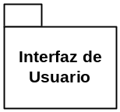

El paquete Lógica del Negocio contiene las clases que permiten llevar a cabo los servicios del negocio, como son: Controlar eventos, controlar tareas, relaciones etc.

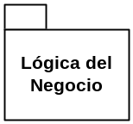

El paquete Entidades del Negocio contiene las clases que utilizará el sistema iEvenTask, entre las principales clases se tiene: Perfil, Tarea, Objetivo, etc.

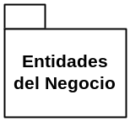

El paquete de Objetos de Acceso de Datos contiene las clases que el sistema utiliza para manejar la persistencia de los objetos con la BD.

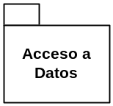

5. Vista de Procesos

Es el diagrama principal para el análisis y diseño. En este diagrama se presentan las clases del sistema con sus relaciones estructurales y de herencia. Para establecer las clases, objetos atributos y operaciones entre clases se tomó como base a los diagramas de casos de uso.

Diagrama de Clases

6. Vista de Implementación

La vista de implementación seguirá el patrón de diseño MVC. Este patrón plantea la separación del problema en tres capas: la capa model, la capa controller y la capa view.

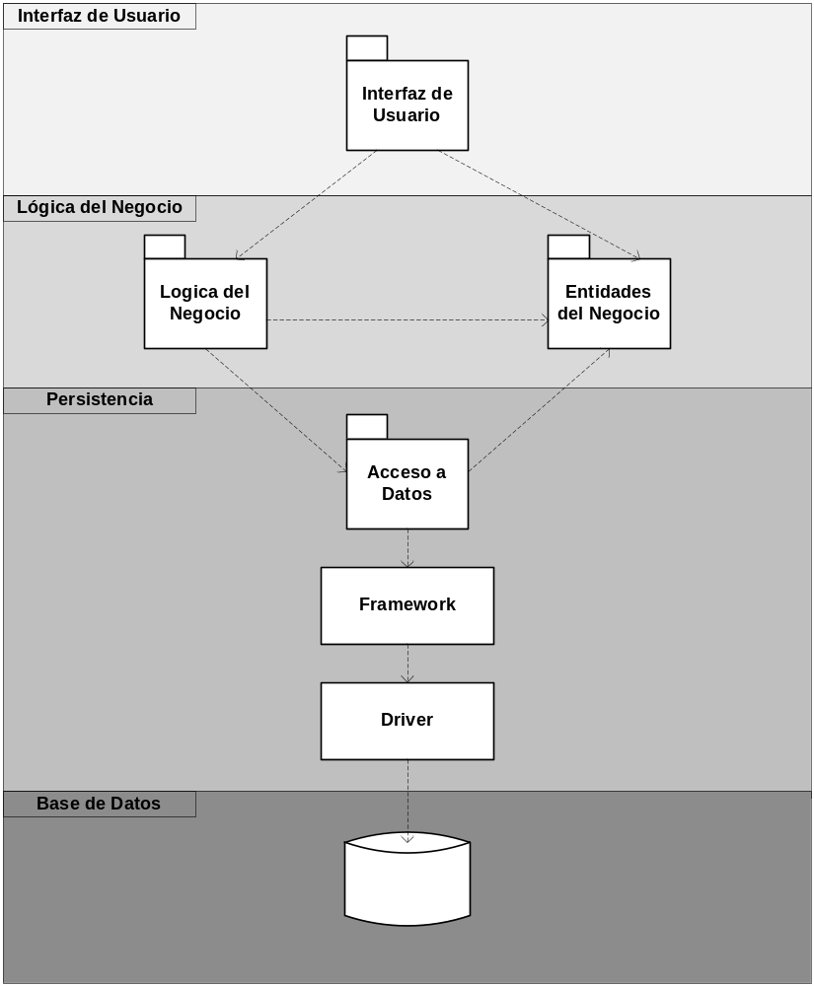
Diagrama de Distribución de Capas del Sistema

6.1. Capa GUI

El componente GUI maneja las clases que permiten la interacción del usuario con el sistema.

6.2. Capa Lógica del Negocio

Este componente permite manejar la lógica del negocio de todas las áreas involucradas.

- Seguridad.
- Controles.
- Reportes.

6.3. Capa Persistencia o Base de Datos

Este componente contiene toda la información que maneja el Sistema.

7. Vista de Despliegue

El presente Diagrama de Despliegue muestra de manera gráfica los nodos que conforman el sistema, además los describe indicando la localización de las tareas en los nodos físicos. Cada nodo representa un recurso de ejecución como una computadora o servidor y se encuentra conectado con otros mediante un enlace de comunicación. En este caso, la red será de tipo LAN.

Diagrama de Despliegue del Sistema. Servidor (BD), Servidor Domain Controller y Cliente (Equipo usuario).

Servidor de SPV.

El servidor principal de SPV donde se encuentra la BD. Los diferentes usuarios tendrán acceso al servidor vía LAN.

Computadora Usuario

Son las computadoras que son utilizadas por cada uno de los usuarios de la empresa para acceder al sistema. Están conectadas directamente al servidor principal vía LAN.

8. Vista de Casos de Uso

La vista de casos de uso tiende a analizarse como pequeñas piezas del sistema, esto es, como escenarios individuales de operaciones. Representa las interacciones de los objetos de un sistema.
Representa como el sistema responderá a las acciones de los usuarios, como los datos son movidos del almacenamiento a la vista del usuario y como los objetos son creados y manipulado; por lo cual los convierte en los diagramas más usados en el proyectos iEvenTask, ya que son los que revelan directamente características específicas requeridas en el código final.

“Casos de uso más representativos”

